**ĐỀ ÔN TẬP SỐ 3**

**Phần I: Câu trắc nghiệm nhiều đáp án lựa chọn (4,5 điểm)**

**Câu 1.** Phát biểu nào **sai** khi nói về chất khí:

**A.** Lực tương tác giữa các phân tử rất yếu.

**B.** Chất khí luôn chiếm toàn bộ thể tích bình chứa nó và nén được dễ dàng.

**C.** Các phân tử chất khí ở rất gần nhau.

**D.** Chất khí không có thể tích và hình dạng riêng.

**Câu 2.** Nguyên tử, phân tử không có tính chất nào sau đây?

**A.** Chuyển động không ngừng. **B.** Giữa chúng có khoảng cách.

**C.** Nở ra khi nhiệt độ tăng, co lại khi nhiệt độ giảm. **D.** Chuyển động càng nhanh khi nhiệt độ càng cao

**Câu 3.** Thế nào là sự nóng chảy?

**A.** Sự chuyển từ thể rắn sang thể lỏng được gọi là sự nóng chảy.

**B.** Sự chuyển từ thể rắn sang thể khí được gọi là sự nóng chảy.

**C.** Sự chuyển từ thể lỏng sang thể rắn được gọi là sự nóng chảy.

**D.** Sự chuyển từ thể lỏng sang thể khí được gọi là sự nóng chảy

**Câu 4.** Chọn phát biểu **đúng** khi nói về nội năng của một vật:

**A.** Nội năng của một vật chỉ thay đổi trong quá trình truyền nhiệt, không thay đổi trong quá trình thực hiện công.

**B.** Nội năng của vật là nhiệt lượng.

**C.** Nội năng của vật bằng tổng động năng và thế năng của vật.

**D.** Nội năng của một vật phụ thuộc vào nhiệt độ và thể tích của vật.

**Câu 5:** Theo định luật I nhiệt động lực học có công thức: ∆U = A + Q. Quá trình nào sau đâu diễn tả quá trình biến thiên nội năng của khi hệ nhận công và truyền nhiệt lượng

**A.** Q > 0 và A > 0. **B.** Q > 0 và A < 0 . **C.** Q < 0 và A > 0. **D.** Q < 0 và A < 0.

**Câu 6.** Theo nguyên lý I của nhiệt động lực học, độ biến thiên nội năng của vật bằng tổng đại số của các đại lượng nào?

**A.** Công và nhiệt lượng mà vật nhận được. **B.** Động năng và thế năng.

**C.** Động năng và nhiệt lượng mà vật nhận được. **D.** Công, động năng và thế năng.

**Câu 7.** Chất khí trong xy lanh nhận nhiệt hay tỏa nhiệt một lượng là bao nhiêu nếu như thực hiện công 170 J lên khối khí và nội năng khối khí tăng thêm 170 J

**A.** Khối khí nhận nhiệt 340 J. **B.** Khối khí nhận nhiệt 170 J.

**C.** Khối khí tỏa nhiệt 340 J. **D.** Khối khí không trao đổi nhiệt với môi trường

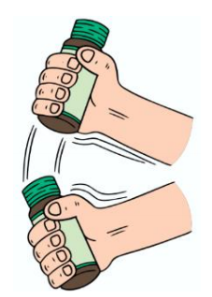**Câu 8.** Người ta lắc mạnh một bình kín đựng nước, thì hiện tượng nào sau đây **không** xảy ra?

**A.** Nhiệt độ của nước trong bình tăng.

**B.** Nước trong bình nhận được nhiệt lượng.

**C.** Có công thực hiện lên nước trong bình.

**D.** Nội năng của nước trong bình tăng.

**Câu 9:** Một bình nhôm có khối lượng 0,5 kg chứa 0,118 kg nước ở nhiệt độ 20 °C. Người ta thả vào bình một miếng sắt có khối lượng 0,2kg đã được đun nóng tới nhiệt độ 75°C. Cho biết nhiệt dung riêng của nhôm là 920 J/kg.K, nhiệt dung riêng của nước là 4180 J/kg.K, và nhiệt dung riêng của sắt là 460 J/kg.K. Bỏ qua sự truyền nhiệt ra môi trường xung quanh. Nhiệt độ của nước khi bắt đầu có sự cân bằng nhiệt

**A.** 48,2°C. **B.** 42,8°C. **C.** 24,8°C. **D.** 28,4°C.

**Câu 10:** Xác định độ biến thiên nhiệt độ của nước rơi từ độ cao 96 m xuống và đập vào cánh tuabin làm quay máy phát điện, biết rằng 50% thế năng ban đầu của nước biến thành nội năng của nước. Cho biết nhiệt dung riêng của nước là 4190 J/kg.K. Chọn mốc thế năng tại mặt đất. Lấy g = 9,8m/s2 .

**A.** 1,25 K. **B.** 1,42 k. **C.** 0,11 K. **D.** 0,18 K.

**Câu 11.** Hình vẽ nào trong hình bên dưới phù hợp với trường hợp nhiệt kế 1 được đặt vào một cốc đựng nước nóng còn nhiệt kế 2 được đặt vào một cốc đựng nước lạnh

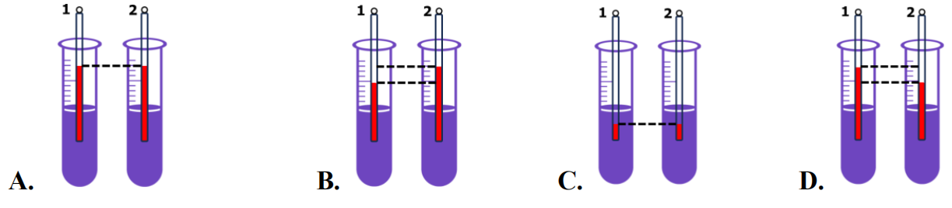

**Câu 12.** Chọn câu **sai.** Nhiệt kế thuỷ ngân dùng để đo

**A.** nhiệt độ của lò luyện kim đang hoạt động. **B.** nhiệt độ của nước đá đang tan.

**C.** nhiệt độ khí quyển. **D.** nhiệt độ cơ thể người.

**Câu 13.** Nhiệt độ trung bình của nước ở thang nhiệt độ Celsius là 27oC ứng với thang nhiệt độ Kelvin nhiệt độ của nước là

**A.** 273 K **B.** 300 K **C.** 246 K **D.** 327 K

**Câu 14.** Điều nào sau đây là sai khi nói về nhiệt nóng chảy?

**A.** Nhiệt nóng chảy của vật rắn là nhiệt lượng cung cấp cho vật rắn trong quá trình nóng chảy.

**B.** Đơn vị của nhiệt nóng chảy là Jun (J).

**C.** Các chất có khối lượng bằng nhau thì có nhiệt độ nóng chảy như nhau.

**D.** Nhiệt nóng chảy tính bằng công thức Q = λ.m trong đó λ là nhiệt nóng chảy riêng của chất làm vật, m là khối lượng của vật.

**Câu 15.** Tính nhiệt lượng cần cung cấp cho 4 kg nước đá ở 0∘C để chuyển nó thành nước ở 20oC. Biết nhiệt nóng chảy của nước đá là λ = 34.104 J / kg và nhiệt dung riêng của nước là 4180J/Kg.K. . Chọn đáp án **đúng.**

**A.** 194400 J . **B.** 164400 J. **C.** 1694400 J . **D.** 1894400 J.

**Câu 16.** Nhiệt hóa hơi riêng của nước là 2,3.106 J/kg. Câu nào dưới đây là đúng?

**A.** Một lượng nước bất kì cần thu một lượng nhiệt là 2,3.106 J để bay hơi hoàn toàn.

**B.** Mỗi kilogam nước cần thu một lượng nhiệt là 2,3.106 J để bay hơi hoàn toàn.

**C.** Mỗi kilogam nước sẽ tỏa ra một lượng nhiệt là 2,3.106 J khi bay hơi hoàn toàn ở nhiệt độ sôi.

**D.** Mỗi kilogam nước cần thu một lượng nhiệt là 2,3.106 J để bay hơi hoàn toàn ở nhiệt độ sôi và áp suất chuẩn

**Câu 17.** Lượng nước sôi có trong một chiếc ấm có khối lượng m = 300 g. Đun nước tới nhiệt độ sôi, dưới áp suất khí quyển bằng 1atm. Cho nhiệt hóa hơi riêng của nước là 2,3.106J/kg. Nhiệt lượng cần thiết để có m’ = 100 g nước hóa thành hơi

**A.** 690kJ. **B.** 230kJ. **C.** 460kJ. **D.** 320kJ.

**Câu 18.** Dựa vào bảng số liệu bên dưới cho biết nhiệt lượng đã cung cấp cho nước đá là bao nhiêu?

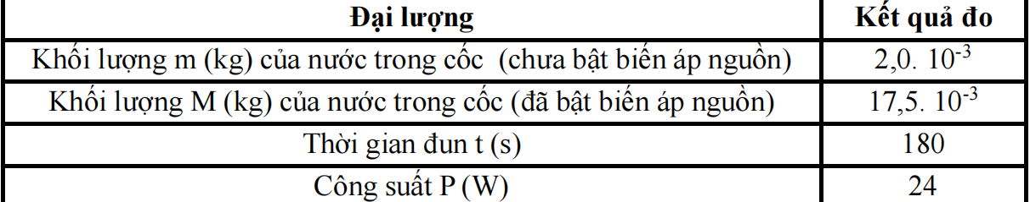

**A.** 4320 J. **B.** 3,15 J. **C.** 5,51 J. **D.** 72 J.

**Phần II. Câu trả lời đúng hoặc sai (4,0 điểm)**

**Câu 1:** Khi nói về mô hình động học phân tử, câu nào **đúng**, câu nào **sai**?

**a.** Giữa các phân tử có lực tương tác. Độ lớn của những lực này phụ thuộc vào cấu tạo của vật chất.

**b.** Các phân tử chuyển động không ngừng, chuyển động này càng nhanh thì nhiệt độ của vật càng cao

**c.** Các chất được cấu tạo từ những hạt có kích thước rất nhỏ gọi là phân tử. Giữa các phân tử có khoảng cách.

**d.** Khi khoảng cách giữa các phân tử lớn thì lực đẩy mạnh hơn lực hút.

**Câu 2.** Một xi lanh có pittong cách nhiệt và nằm ngang. Pittong chia xi lanh thành hai phần. Truyền nhiệt lượng 100J cho khí bên ngăn A thì pittong chuyển động đều một đoạn ( d = 0,2 m) về phía ngăn B. Biết lực ma sát giữa xilanh và pittong là 16 N. Các kết luận nào sau đây **đúng/sai?**

**a.** Độ biến thiên nội năng ở ngăn A là 103,2J .

**b.** Độ biến thiên nội năng ở ngăn B là 96,8J.

**c.** Tổng độ biến thiên nội năng cả ngăn A và ngăn B là 100J .

**d.** Độ biến thiên nội năng ở ngăn A bé hơn ở ngăn B.

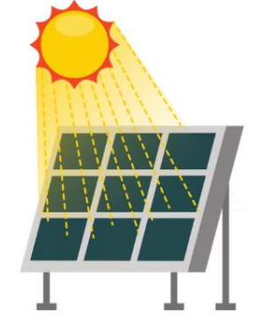**Câu 3:** Một hệ thống làm nóng nước bằng năng lượng mặt trời có hiệu suất chuyển đổi 25%; cường độ bức xạ mặt trời lên bộ thu nhiệt là 1000 W/m2 ; diện tích bộ thu là 4,00m2 . Cho nhiệt dung riêng của nước là 4200 J/kg.K

**a.** Công suất bức xạ chiết lên bộ thu nhiệt là 4200W.

**b.** Trong 1h, năng lượng mặt trời chiếu lên bộ thu nhiệt là 14,4 MJ.

**c.** Trong 1h, phần năng lượng chuyển thành năng lượng nhiệt là 36,0 MJ.

**d.** Nếu hệ thống đó làm nóng 30 kg nước thì trong khoảng thời gian 1 giờ nhiệt độ của nước tăng thêm xấp xỉ 28,60C.

**Câu 4.**Một khối nước đá có khối lượng m1 = 3kg ở nhiệt độ − 9oC . Bỏ khối nước đá trên vào xô nhôm chứa nước ở 45oC . Sau khi cân bằng nhiệt người ta thấy còn sót lại 200g nước đá chưa tan hết. Cho biết nhiệt dung riêng của nước đá là c1 = 1800 J/kg.K, của nước là 4200 J/kg.K, nhiệt nóng chảy riêng của nước đá là λ = 34.104 J/kg. Biết xô nhôm có khối lượng m2 = 300g và nhiệt dung riêng của nhôm là 880 J/kg.K.

**a.** Khi cân bằng nhiệt thì nhiệt độ cuối cùng của hỗn hợp là 0oC

**b.** Nhiệt lượng nước đá thu vào để tăng nhiệt độ lên là 48600 J.

**c.** Tổng nhiệt lượng nước và xô nhôm cung cấp để xảy ra cân bằng nhiệt là 1000,6 kJ.

**d.** Khối lượng nước có trong xô sau khi cân bằng nhiệt xấp xỉ là 5,23 kg.

**Phần III. Câu trắc nghiệm trả lời ngắn (1,5 điểm)**

**Câu 1:** Tính nhiệt lượng (**theo đơn vị 104J và làm tròn 1 số sau dấu phẩy)** để một khối nhôm nặng 5 kg ở 2000C tỏa ra để hạ xuống 370 C. Biết muốn 1 kg nhôm muốn tăng lên 10C thì ta cần cung cấp cho nó một lượng nhiệt là 0,9 kJ.

**Câu 2:** Viên đạn chì (c = 0,12 kJ/kg.K) bay với vận tốc v0 = 360 km/h. Sau khi xuyên qua một tấm thép, vận tốc viên đạn giảm còn 72 km/h. Biết 80% độ tăng nội năng biến thành nhiệt làm nóng viên đạn. Độ tăng nhiệt độ của đạn bằng bao nhiêu độ C?

**Câu 3:** Người ta thả một cục nước đá khối lượng 80g ở nhiệt độ 00C vào một cốc đựng 0,4kg nước ở 200C đặt trong nhiệt lượng kế. Khối lượng cốc nhôm là 0,2kg. Xác định nhiệt độ của nước trong cốc nhôm khi cục nước đá vừa tan hết. Cho biết nhiệt nóng chảy riêng của nước đá là 3,4.105 J/kg.K; nhiệt dung riêng của nhôm là 880 J/kg.K và của nước là 4180 J/kg.K. Bỏ qua sự mất nhiệt do truyền ra ngoài.

**Câu 4:** Xác định lượng nhiệt cần cung cấp cho cục nước đá khối lượng 200g ở -200C biến hoàn toàn thành hơi nước ở 1000**C.** Cho biết nước đá có nhiệt nóng chảy riêng là 3,4.105 J/kg.K và nhiệt dung riêng là 2,09.103 J/kg.K; nước có nhiệt dung riêng là 4,18.103 J/kg.K và nhiệt hoá hơi riêng là 2,3.106 J/kg

**Câu 5:** Khi cung cấp nhiệt lượng 1J cho khí trong xilanh đặt nằm ngang, khí nở ra đầy pitong di chuyển 2cm. Cho hệ ma sát giữa pitong và xilanh là 20N. Độ biến thiên nội năng của khí là?

**Câu 6:** Trong một bình đậy kín có một cúc nước đá khối lượng $M=0,1 kg$ nối trên nước; trong cục nước đá có một viên chì có khối lượng $5 g$. Hỏi phải tốn một nhiệt lượng bao nhiêu để cục chì bắt đầu chìm xuống nước.Biết khối lượng riêng của chì là $11,3 g/{cm}^{3}$; của nước đá là $0,9 g/{cm}^{3}$; nhiệt nóng chảy của nước là $3,4⋅{10}^{5} J/kg$, nhiệt độ nước trung bình là $0^{∘}C$.